Утверждена
постановлением администрации
Устьянского муниципального округа Архангельской области

от 15 мая 2023 года № 953

Схема
размещения нестационарного торгового объекта
п.Октябрьский

Условный номер земельного участка 29:18:100101:154
Площадь земельного участка |  | 56 | м²
Обозначение  характерных точек границ | Координаты, м
Обозначение  характерных точек границ | X |  |  | Y
1 | 2 |  |  | 3
:154
1 | 265225,97 |  |  | 3353942,09
2 | 265224,21 |  |  | 3353933,31
3 | 265230,39 |  |  | 3353932,08
4 | 265231,97 |  |  | 3353939,92

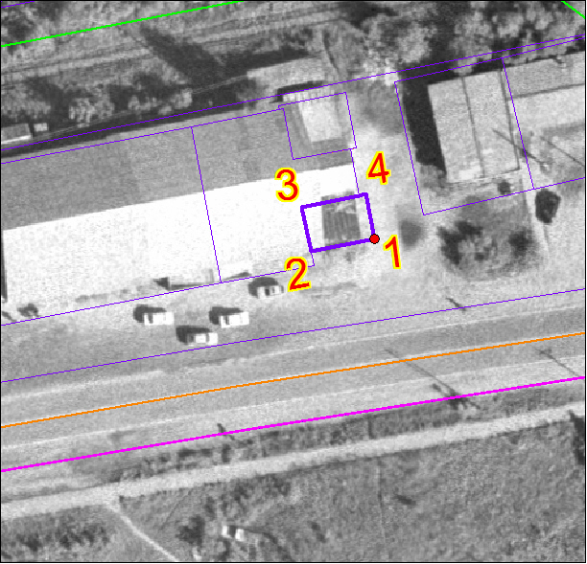

Масштаб 1: | 500
Условные обозначения:

29:18:100101:154 - обозначение земельного участка
- граница существующих земельных участков
Система координат МСК-29

